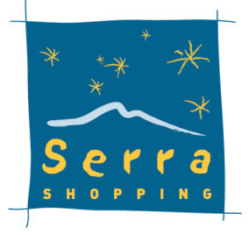
Comunicado de Imprensa
Covilhã, 29 de abril de 2019

Comemorações do Dia da Mãe

Serra Shopping com atividades para comemorar o Dia da Mãe

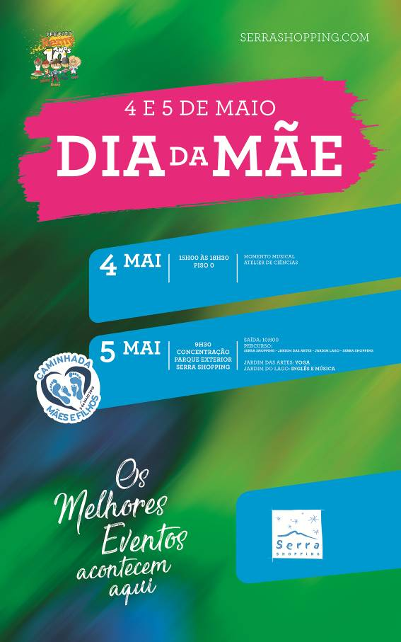O Serra Shopping convida todas as famílias a celebrarem o Dia da Mãe. Durante o próximo fim de semana, nos dias 4 e 5 de maio, o Centro recebe iniciativas para todas as idades com concertos, ateliers e ainda uma caminhada, que promete juntar mães e filhos num convívio saudável e especial.

Dia 4 de maio, às 15h00, no Piso 0, é a vez das 30 crianças do ATL Penedos Altos encantarem os visitantes do Serra Shopping, num concerto musical que promete derreter os corações dos espectadores. Após o concerto, entre as 15h30 e as 18h30, os mais novos são convidados a participar num Atelier de Ciência com atividades práticas que vão despertar a curiosidade dos pequenos exploradores.

Ainda no âmbito do Dia da Mãe, no dia 5 de maio, o Serra Shopping, vai receber a Caminhada “Mãe e Filhos”. Esta pequena caminhada terá como ponto de partida e chegada no Serra Shopping, o Parque Exterior. Durante a caminhada os participantes poderão ainda participar numa aula Yoga no Jardim das Artes e assistir a um concerto de Canções em Inglês no Jardim do Lago.

Este ano celebra-se a 2ª edição desta iniciativa, dinamizada pelo Projeto REMY, que envolve cerca de 500 crianças, dos 3 aos 6 anos de idade, do Concelho da Covilhã.

Nos dias 4 e 5 de maio, o Serra Shopping convida todos os visitantes a celebrarem o Dia da Mãe, proporcionando a todas as famílias um fim de semana repleto de momentos únicos e animados.

Sobre o Serra Shopping
Inaugurado em Novembro de 2005, o Serra Shopping é fruto da ampliação da galeria Modelo existente desde 1994. É hoje a maior superfície comercial da cidade da Covilhã, com 75 lojas, distribuídas por 2 pisos e 17.681 m2 de Área Bruta Locável, ancoradas pelo Hipermercado Continente. A arquitetura do Centro alia as temáticas de neve, da serra e natureza. A par com as lojas, a zona de restauração e 870 lugares de estacionamento coberto gratuito, o Serra Shopping oferece ainda aos visitantes dois espaços infantis.
A par da experiência única de compras e de lazer que oferece aos seus clientes, o Serra Shopping assume a responsabilidade de dar um contributo positivo para um mundo mais sustentável, trabalhando ativamente para um desempenho excecional nas áreas ambiental e social. Todas as iniciativas e novidades sobre o Centro podem ser acompanhadas pelo site www.serrashopping.com.

Para mais informações por favor contactar:
Lift Consulting – Catarina Marques // Maria Fernandes
M: +351 934 827 487 // M: +351 911 790 060
catarina.marques@lift.com.pt // maria.fernandes@lift.com.pt

